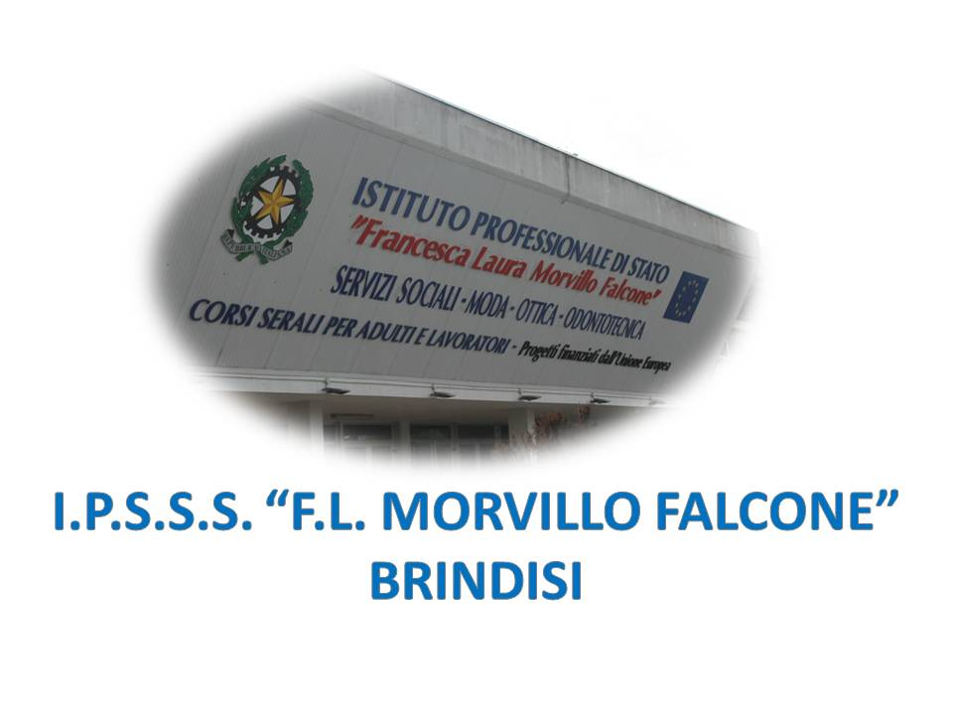

ISTITUTO PROFESSIONALE DI STATO PER I SERVIZI SOCIALI
“Francesca Laura MORVILLO FALCONE”
Via Galanti, 1 - Tel. 0831/513991
brrf010008@istruzione.it – brrf010008@pec.istruzione.it
www.morvillofalconebrindisi.edu.it
72100 B R I N D I S I

MATERIA:Psicologia generale e applicata (5 ore settimanali: ..).
CLASSE: IVA Servizi per la Sanità e l’assistenza sociale
Sede: San Vito dei N.nni
ANNO SCOLASTICO: 2022/23
DOCENTE: Camposeo Antonio

Libro di testo: Corso di Psicologia generale ed applicata D’Isa-Foschini-D’Isa Hoepli ed. I vol.

Argomenti:

Modulo 1: Lo sviluppo della psicoanalisi infantile Gli sviluppi della psicoanalisi: Anna Freud e la psicologia dell’Io, Melanie Klein e i fantasmi dell’Io, il ciclo vitale di Erik Erikson, gli organizzatori psichici di Spitz, Winnicott e la madre sufficientemente buona. Mahler e il processo di individuazione-separazione.
Modulo 2: L’evoluzione teorica dopo la psicoanalisi La psicologia individuale e la psicologia analitica: La psicologia individuale di Adler; la psicologia analitica di Jung; la scoperta del corpo di Reich e Lowen e la bioenergetica; la teoria dell’attaccamento di Bowlby.
Modulo 3: Il progetto nel lavoro sociale Gli strumenti operativi del servizio sociale: Il Welfare State, il lavoro sociale di rete, le modalità d’intervento, le fasi del progetto
Modulo 4: Il Colloquio
Le varie forme di colloquio: il colloquio clinico, il counseling, il colloquio di aiuto
Modulo 4: Il disagio mentale Modelli del disagio mentale e forme di intervento: Storia sociale della follia
Gli alunni Il docente

